新 书 推 荐

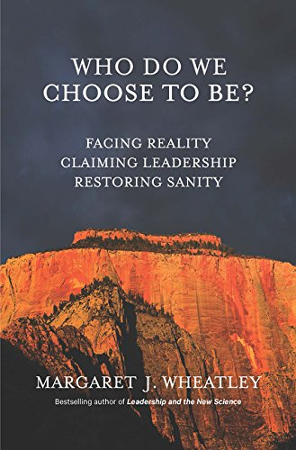
中文书名：《我们选择成为什么样的人：面对现实，占据领导力，恢复理智》
英文书名：Who Do We Choose To Be?: Facing Reality, Claiming Leadership, Restoring Sanity
作 者：Margaret J. Wheatley
出 版 社：Berrett-Koehler Publishers
代理公司：ANA/Alina Lin
页 数：336页
出版时间：2017年6月
代理地区：中国大陆、台湾
审读资料：电子稿
类 型：经管

- 畅销作家的最新力作：玛格丽特·惠特利（Margaret Wheatley）拥有基于多种学科的独特而新颖的观点；前七部作品已累计销售超750000册。
- 艰难时期需要理智的领导者：惠特利依据现实为领导者们提供了灵感和实际的方法，在混乱中营造出供人类精神蓬勃发展的“理智之岛”。

内容简介：

本书试图恢复领导力的高尚职业地位，为领导者们提供了一条理智的途径。惠特利深化了经典作品《领导力与新科学》（Leadership and the New Science）中的见解，分析了我们所处的境遇以及我们如何走到如今这个境地：生命系统的新科学和复杂文明的崩溃模式。二者都具有强大的威力；它们碰撞后释放出巨大的阐释力。

惠特利以“科学教授了什么”开篇——解释了所有生命系统所共有的特定能量。独立章节探索了六个方面——时间、身份、信息、自组织性、感知和相互关联。

每个章节囊括了几篇短文。在“面对现实”中，她透过科学与崩溃模式描述了最令人不安的个人和社会行为，特别是对于领导者的重要性。“占据领导地位”和“恢复理智”也收录了类似的文章。惠特利通过这些回答了读者们关心的问题，在我们目前的现实情况中，什么是真正的领导力？她结合了评论、实践、引用和故事，着眼于支持良好领导能力的素质与行动，营造出“理智之岛”。

她讲述的曾与其共事过的领导的故事非常多样化：从修女到军事指挥官。然而，这些领导者深知如何与人合作，分享生活。她在结尾的章节中介绍了自己目前的工作，呼吁我们培养同理心、洞察力和为人文精神而战的态度，营造令人们保持慷慨、创造力和友善的工作环境和社群。

目录
这个世界需要什么
前言
第一章：时间的箭头：一切都有开始、过程和结束
第二章：身份：生命系统改变以保护自身
第三章：信息：学习好于死亡
第四章：自组织性：免费订单
第五章：感知：所见即所得
第六章：相互关联：没有生命能独自存活
第七章：我们选择成为什么样的人
第八章：无论如何
结尾：当没有现实之时

作者简介：

玛格丽特·惠特利（Margaret Wheatley）：写作、演讲，并在全球范围内传授我们如何完成工作，维持我们的关系，并欣然地度过艰难时期。自1966年以来，她一直积极地工作，另著有其他六部作品。欲了解更多详情，请点击www.margaretwheatley.com

谢谢您的阅读！
请将回馈信息发至：林凤娇 (Alina Lin)
安德鲁 · 纳伯格联合国际有限公司北京代表处
北京市海淀区中关村大街甲59号中国人民大学文化大厦1705室
邮编：100872
电话：010-88810959
传真：010-82504200
Email：alina@nurnberg.com.cn
网址：http://www.nurnberg.com.cn
微博：http://weibo.com/nurnberg
豆瓣小站：http://site.douban.com/110577/
微信订阅号：ANABJ2002

